ЗАВДАННЯ для ПРОВЕДЕННЯ ОЛІМПІАДИ
з навчальної дисципліни «Фізика»
серед студентів ВНЗ І-ІІ рівнів акредитації Херсонської області

Перший рівень
- Ширина річки 80 м, швидкість течії 2 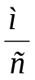, швидкість плавця 1 . Скільки часу витратить плавець перетинаючи річку рухаючись перпендикулярно берегу.
- Налита у склянку вода масою 50 г випарувалась за 10 діб. Скільки в середньому молекул води вилетіло щосекунди з її поверхні?
- Котушка електромагніту зроблена з мідного дроту, переріз якого становить 0,03 мм², а довжина дроту 200 м. Знайти опір та масу дроту електромагніту.

Другий рівень

- Вісь нерухомого блока висить на динамометрі, через нерухомий блок перекинуто нитку до кінця якої прикріплено важки вагою 20 н і 30 н. Визначити показники динамометра. Вагою нитки, блока, тертям в блоці знехтувати. Прийняти 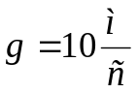.
- ККД теплового двигуна 30%. Його робоче тіло – газ – отримано від нагрівника кількість теплоти 10 кДж. Вичисліть температуру нагрівника, якщо температура холодильника 20°С. Яку кількість теплоти робоче тіло віддало холодильнику?

Третій рівень

- Електровоз рухається зі швидкістю 72 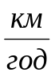 і розвиває середню силу тяги 75 кН. Визначити силу струму у двигуні електровозу, якщо напруга на лінії 1500 В, а ККД двигуна 94%.
ЗАВДАННЯ для ПРОВЕДЕННЯ ОЛІМПІАДИ
з навчальної дисципліни «Фізика»
серед студентів ВНЗ І-ІІ рівнів акредитації Херсонської області

Перший рівень

- Важок масою 200 г підняли на висоту 80 см. Важок з’єднано з пружиною динамометра невагомою ниткою. На скільки розтягнеться пружина динамометра при падінні бруска з цієї висоти. Жорсткість пружини 80 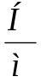, 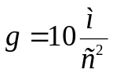.
- У посудині знаходиться неон масою 1,25 кг. При нагріванні його температура змінилася на 4°С. Визначити зміну внутрішньої енергії неону.
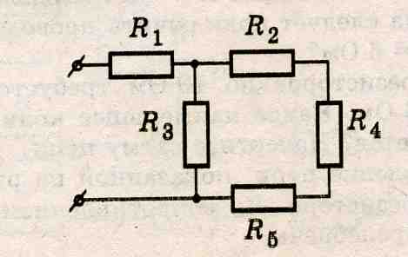
- П’ять резисторів з'єднані так, як вказано на малюнку 1. Знайти загальний опір кола, якщо R₁ = 2 Ом, R₂ = 5 Ом, R₃ = 4 Ом, R₄ = 8 Ом, R₅ = 3 Ом.
мал. 1

Другий рівень

- У балоні об’ємом 3 л перебуває газ, молекули якого складаються з атомів вуглецю і водню. Яка хімічна формула речовини газу, якщо її температура 27°С, маса 3,86 г, а тиск у балоні 0,2 МПа?
- При проходженні заряду 34 Кл по провіднику опором 0,75 Ом електричний струм виконав роботу 140 Дж. Скільки часу існував струм у провіднику. (Сила струму стала).
Третій рівень

- Яку кількість теплоти отримав одноатомний ідеальний газ в ході процесу, який вказано на рисунку?
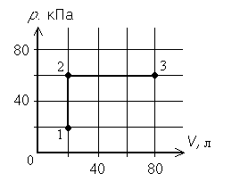
ЗАВДАННЯ для ПРОВЕДЕННЯ ОЛІМПІАДИ
з навчальної дисципліни «Фізика»
серед студентів ВНЗ І-ІІ рівнів акредитації Херсонської області

Перший рівень

- Трактор тягне причеп масою 4 т з прискоренням 2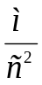, коефіцієнт тертя 0,06. Яку силу тяги створює трактор? Вважати 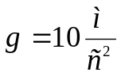.
- При ізобарному нагріванні 0,04 кг кисню його температура змінилася на 6°С. Яку кількість теплоти отримав газ?
- Реостат виготовлено з нікелінового дроту і приєднано до джерела струму з ЕРС 12 В та внутрішнім опором 2 Ом. Сила струму в колі становить 1,7 А. Визначити довжину дроту, якщо площа його перерізу 0,1 мм², питомий опір – 0,42 мкОм·м.

Другий рівень

- За останню секунду вільного падіння тіло пролетіло свого шляху. З якої висоти впало? Скільки часу воно падало? Прийняти 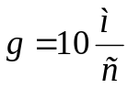.
- На якій глибині бульбашки повітря мають радіус удвічі менший, ніж біля поверхні води? Вважати атмосферний тиск нормальним і температуру скрізь сталою.

Третій рівень

- Дві кулі масами 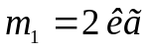 і 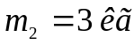 рухаються на зустріч одна одній зі швидкостями 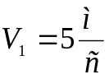 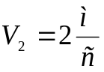. Удар абсолютна пружна, центральний, визначити напрямки та швидкості куль після удару.
ЗАВДАННЯ для ПРОВЕДЕННЯ ОЛІМПІАДИ
з навчальної дисципліни «Фізика»
серед студентів ВНЗ І-ІІ рівнів акредитації Херсонської області

додатковий тур

- Шкала вольтметра має 150 поділок. Вольтметр розраховано на вимірювання 30 В. Стрілка приладу відхилилася на 62 поділки при проходженні через нього струму 0,14 А. Чому дорівнює електричний опір приладу?
ЗАВДАННЯ для ПРОВЕДЕННЯ ОЛІМПІАДИ
з навчальної дисципліни «Фізика»
серед студентів ВНЗ І-ІІ рівнів акредитації Херсонської області

додатковий тур

- У камері згорання двигуна, що працює на суміші кисню з воднем, утворюється гаряча водяна пара, тиск якої 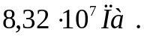Маса пари 180 г. Об’єм камери згорання 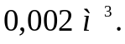Визначте максимальний ККД двигуна, якщо пара викидається при температурі 1000 К.
ЗАВДАННЯ для ПРОВЕДЕННЯ ОЛІМПІАДИ
з навчальної дисципліни «Фізика»
серед студентів ВНЗ І-ІІ рівнів акредитації Херсонської області

додатковий тур

- У балоні міститься 16 г кисню і 22 г вуглекислого газу при температурі 7°С під тиском 2 МПа. Визначити густину суміші.

